Муниципальное общеобразовательное учреждение
средняя общеобразовательная школа № 2
( дошкольное отделение)
г. Хвалынска Саратовской области

Конспект мастер-класса
на тему: «Возможности музейной педагогики»

Воспитатель: Ковалёва Е.Б.

г.Хвалынск
2020г.
Цель: формирование интереса педагогов к поиску новых методов и технологий в работе с воспитанниками и их родителями.
Задачи:
- Показать педагогам практическую значимость использования «музейной педагогики», как инновационной технологии для стимулирования познавательно-исследовательской активности и личностного воспитания детей, а также как способ взаимодействия с родителями;
- Расширить представления педагогов о мини-музеях в ДОУ как форме организации образовательного пространства.

Оборудование: мультимедийная установка; цветной картон, блестки, клей, нитки; глина, шарики на нитках (или тонкой проволоке).

Ход:
Добрый день, уважаемые коллеги. Мой мастер-класс посвящен музейной педагогике.
Слайд.И эпиграфом нашей встречи станут замечательные слова русского поэта, прозаика Вадима Шефнера:
Чем дальше в будущее смотрим,
Тем больше прошлым дорожим.
И в старом красоту находим,
Хоть к новому принадлежим.
Сегодня, дорогие коллеги, я приглашаю вас заглянуть в прошлое нашей необъятной России и узнать, как передать культурное наследие наших предков сегодняшнему поколению. И в этом нам могут помочь музейные занятия. Я хочу поделиться опытом использования технологии музейной педагогики.
О важности приобщения ребенка к культуре своего народа написано много, поскольку обращение к отеческому наследию воспитывает уважение, гордость за землю, на которой живешь. Именно акцент на знание истории народа, его культуры поможет в дальнейшем с уважением и интересом относиться к культурным традициям других народов.
Одной из главных задач дошкольного образования является патриотическое воспитание детей. Патриотические чувства закладываются в процессе жизни и бытия человека, находящегося в рамках конкретной социально культурной среды. Люди с рождения инстинктивно привыкают к окружающей их среде, природе и культуре своей страны, быту своего народа. Поэтому базой для формирования патриотизма являются глубинные чувства любви и привязанности к культуре своей страны и своему народу, к своей земле, воспринимаемой в качестве родной, естественной и привычной среды обитания человека. Чувство патриотизма многогранно по содержанию. Это и любовь к родным местам, и гордость за свой народ, и ощущение своей неразрывности с окружающим миром, и желание сохранять и приумножить богатство своей страны. Но невозможно воспитывать уважение и гордость к тому, о чём дети не имеют ни малейшего понятия. Пришли дети с другим миропониманием, с другим мироощущением. Они не понимают многих слов, привычных для нашего поколения – веретено, коромысло, сундук и т.д. Как не дать прерваться памяти поколений?
Необходимость обновления методов и форм образовательного процесса привела к активному внедрению средств музейной педагогики в детском саду. На мой взгляд, именно музей помогает решать многие проблемы в воспитании и обучении детей. Говоря о музейной педагогике, мы с вами понимаем, что это и экскурсии в музей города, и организация «мини-музея» в садике, и оформление музейного уголка в группе.
Уважаемые коллеги, давайте проведем небольшой мозговой штурм: назовите мне преимущества настоящих музеев над «мини-музеем» ДОУ: да, конечно, настоящие музеи имеют огромный фонд экспонатов, поистине ценных, исторических. А в чем преимущество «мини-музея» над городскими музеями. Конечно же, это возможность в любое время посетить музей. А в чем разница между «мини-музеем» детского сада и музейным уголком в группе. В мини-музее имеется возможность оформить разные (несколько) экспозиции, мини-музей в наибольшей степени приближен к настоящему музею: от размещения и хранения экспонатов, до правил поведения в музее. А есть ли преимущество музейного уголка в группе перед мини-музеем. Главное преимущество в том, что музейный уголок в группе является частью предметно-пространственной среды, а, значит, все материалы музейного уголка могут использоваться детьми в играх и других видах деятельности, чего нельзя делать в настоящем музее и мини-музее детского сада (экспонаты нельзя трогать руками). Но, вы знаете, что пассивное присутствие детей на экскурсиях может быстро им наскучить, поэтому и в мини-музее необходимо искать интерактивные методы организации детской деятельности.
Например, обратите внимание на экспонат «Жилище наших предков». Проведя предварительно обзорную экскурсию с детьми, как можно закрепить интерес и знания детей о быте наших предков? И я приглашаю вас, коллеги, присесть за столы. Такое занятие можно провести как отдельно с детьми, так и с детьми совместно с родителями (небольшие группы – 2-3 семьи). Представьте себе, что мы сидим в старинной деревянной избе. За окном вечер, снег покрывает землю и напоминает, что скоро праздник – Новый год и рождество. Слайд. В печке горят дрова, создавая уют и тепло. А мы с вами будем делать украшения для дома к новому году. Из цветного и картона и блесток вы сделаете оригинальное елочное или интерьерное украшение к празднику Рождества. Выберите себе шаблон, с помощью клея его надо украсить блестками. Привязать нитку, чтобы можно было подвесить ваше украшение. А я вам в это время расскажу о жизни наших предков. Вам нравится, как трещат дрова в печи? Печь - это сердце дома. Печь кормила семью, обогревала дом, на ней спали младшие детки и старики, сушили одежду. Печка – деревенская кормилица.
Чем же могла печь накормить своих хозяев? (привлекает к разговору).
В русской печи готовили кашу, щи, пекли хлеб, пироги. Что хозяйка в печку ставит, Кто из вас ребята знает? Да, конечно, чугун, чугунок. Вот такой, посмотрите (показать на экспонат). Чугунок был незаменим в хозяйстве. По весу он тяжёлый, так как сделан из чугуна, особого вида металла, который мог выдержать любой огонь и никогда не бился.
Как же можно было достать из печи чугунок? (ухватом)
Возле русской печки всегда стоял ухват, которым хозяйка доставала горячий чугунок со щами, вкусной кашей. Обратите внимание, вот такой ухват.
Какие интересные у нас украшения получаются. Что это у вас? А у вас?
А вы знаете, какими ложками ели в старину? Да, деревянными. Вот такими. Если есть деревянной ложкой, пища становится ароматнее и вкуснее. Кушая деревянной ложкой, никогда не обожжёшься. По форме деревянные ложки глубокие, потому что на Руси основным блюдом был суп или жидкая каша. На стол ставили котелок, каждый член семьи черпал из него и с помощью хлеба подносил ко рту. Ложки мастера изготавливали из осины, берёзы и клёна.
У каждого члена семьи была своя ложка. И, представляете, в гости всегда ходили со своей ложкой.
Итак, мы с вами уже заканчиваем рождественские и новогодние украшения. Как вы думаете, вечером после работы, после ужина, всей семьей что делали в старину? Пили чай. Обращает внимание всех на экспонат – самовар.
За самоваром собиралась вся большая деревенская семья, пили чай горячий с медком, с пирогами, блинами. Самовар стал символом добра, домашнего уюта, и семейного покоя.

Спасибо, уважаемые коллеги.

А мы переходим к следующей музейной экспозиции – «Национальные костюмы». Познакомив детей с национальными костюмами, можно и здесь организовать интерактивную деятельность: разукрашивание национальными узорами - обратите внимание на экран – это может быть роспись тарелок (одноразовые бумажные).
Слайд.

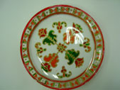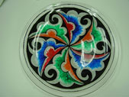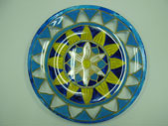
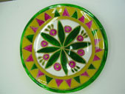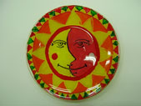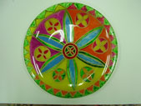

Слайд: Также дети с удовольствием разукрасят национальные костюмы

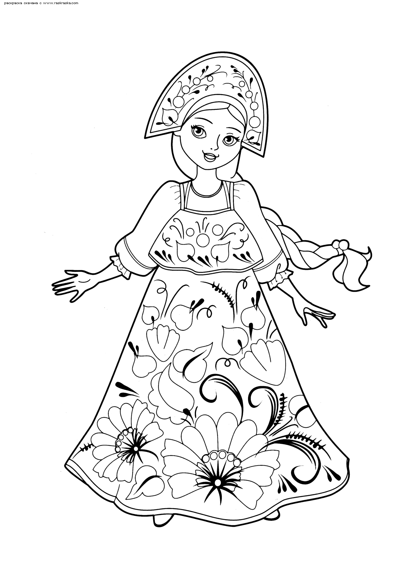

Чтение национальных потешек очень заинтересует детей. Например, мордовская и русская – «Сорока-сорока»:
Сезяка ,сезяка, Сорока, сорока,
Сезяка , акша бока, Сорока, белобока,
Азк, мезе, вешендят, Скажи, что ищешь,
Мезень колга чикордат? О чем ты трещишь?
Мезе юмавтоть? Что упало? Что ты
Мезе прафтоть? уронила?

Следующая экспозиция – «Игрушки наших предков». Посмотрите, что это? Это погремушка – первая игрушка любого ребенка. В старину их в основном лепили из глины. И я приглашаю желающих присесть за столы. Наши предки в каждой деревне знали, как сделать погремушку из глины, чтобы порадовать ребятишек. Технология не утрачена, а промысел возрождается, и сегодня во многих магазинах можно приобрести востребованные глиняные игрушки. Можно сделать самим вот такую погремушку. (Сейчас мы можем использовать полимерную глину).
Скатайте шарик величиной с куриное яйцо. Сделайте вмятину в центре большим пальцем руки. Оберните глиняный блин вокруг пальца. Толстую веревку или жгут с шариком на конце провздеваем, оставляя шарик внутри нашей игрушки. А можно и несколько шариков. А когда глина высохнет, они будут греметь – вот вам и погремушка. А наверху прищипываем, делая небольшой захват. Конечно, погремушка может быть разной формы (например, голова зайца, бычка и т.д.). Конечно, игрушки обжигали, а затем украшали.

Спасибо, уважаемые коллеги.

Конечно, огромное поле деятельности и с детьми и с родителями при ознакомлении с экспозицией «Игрушки наших предков»: это и изготовление игрушек-оберегов, игрушек скруток, игрушек – крупяничек, тряпочных кукол, игрушек с разными народными росписями.
Уважаемые коллеги, мне представляется, что за технологией музейной педагогики будущее, так как «вне памяти, вне традиции и культуры нет личности. Память формирует духовную крепость человека».
В заключении мне хотелось бы сказать, что феномен мини-музея в детском саду состоит том, что его образовательно-воспитательное влияние на детей наиболее эффективно проявляется в процессе их участия в осуществлении различных направлений музейной деятельности: поисковой, исследовательской, художественной, просветительной… "
Музей – это храм Прошлого, отражение Настоящего, окно в Будущее.
Покидая музей, мы выходим из него богаче, чем были, когда входили в его двери.

И я хотела бы, чтобы вы продолжили фразы:
«Я обогатила свои знания ………»
«Я обогатила свои эмоции ………»
«Я обогатила свое мировоззрение………»
«Я обогатила свою душу………»

Спасибо, коллеги, за сотрудничество.

Приложение 1.
Шаблоны для новогодних украшений.

